Etat Civil 2020

Naissances
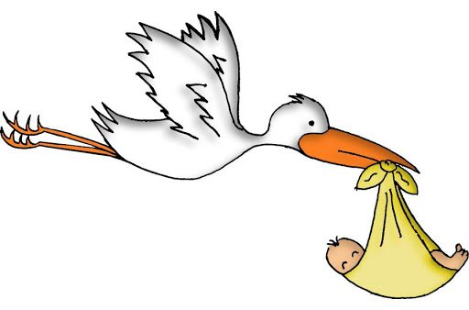
- Le 13 janvier : Philéas LEBLOND né à Soyaux
- Le 28 janvier : Mélissa PASQUET née à Soyaux
- Le 15 mai : Roxanne BOYER née à Saint-Michel
- Le 06 octobre : Victor VALIN né à Saint-Michel
- Le 10 novembre : Chloé DURAND née à Saint-Michel
- Le 11 novembre : Harry LARRIGNON EAST né à Saint-Michel
- Le 05 décembre : Bradley RENAULD né à Châteaubernard
- Le 07 décembre : Anna GIRARD GAUTIER née à Saint-Michel



Mariages

- Le 12 juin : Mme VONGUE Kathleen et M. CASTAGNET Hitipouarii
- Le 20 juin : Mme LEHEMBRE Anne-Sophie et M. LONGIN Louis-Marie
- Le 08 août : Mme BEAUDOIN Céline et M. CAILLAUD Anthony

Décès

- le 08 janvier : M. GLÉMAIN Marc
- le 08 janvier : Mme GRASSIN Jeanne
- le 01 septembre : Mme ZAJAC Jeannine
- le 06 octobre : M. FRICARD Yoann
- le 16 octobre : M. DION Frédéric
- le 28 octobre : Mme POIRIER épouse BIAUJOUT Colette
- le 30 octobre : M. LABBÉ Raymond
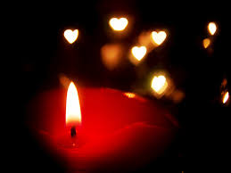
- Le 06 novembre : M. CROMBET Alain

le 29 novembre : M. Michel BIAUJOUT
- le 11 décembre : M. FEROUX Guy

le 27 décembre : Mme CHAUCHET Gisèle

